Name:

**………… PRIMARY SCHOOL ……….. EDUCATION YEAR 1st TERM 1st ENGLISH EXAM FOR 4th GRADES**

Surname:

Class:

Number:

**A-Resimlerin altına uygun sınıf yönergesinin numarasını yazınız. 12puan**

***1.****Stand up.* ***2.****Open the window.* ***3.*** *Close your book.* ***4.****Clean the board.*

***5.****Be quiet.* ***6.*** *Hold up your hand*

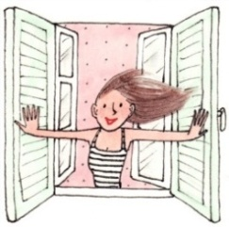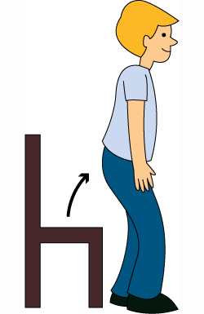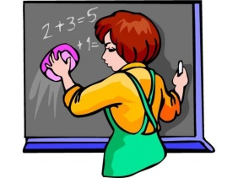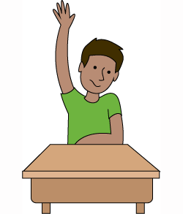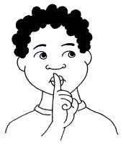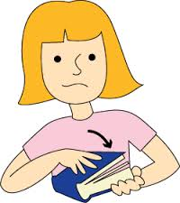

________ ________ ________ ________ _________ _________

**B-Aşağıdaki İngilizce verilmiş soruları Türkçe anlamlarıyla eşleştiriniz. 18puan**

|  |  |
| --- | --- |
| 1. (……) May I come in? 2. (……) May I join your game ? 3. (……) Can I close the door? 4. (……) May I sit down? 5. (……) Cay I clean the board? 6. (…..) Can I turn on the lights? | 1. Tahtayı silebilir miyim? 2. İçeri gelebilir miyim? 3. Oturabilir miyim ? 4. Oyununuza katılabilir miyim? 5. Kapıyı kapatabilir miyim?   **F.** Işıkları açabilir miyim? |

**C- Haritadaki şehirleri ve yönlerini inceleyiniz cümlelerin yanına True (T) ya da false (F) yazınız.**

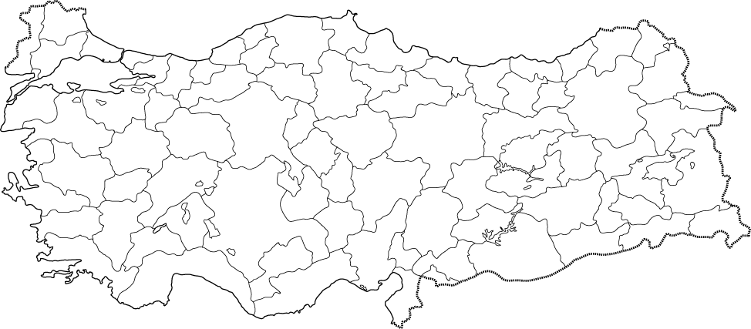 **18 puan**

1-İzmir is in the west. …..……...

2-Sinop is in the east. ……………

3-Mersin is in the south. …………..

4-Sinop is in the north. ….………..

5-Van is in the south. …..…..…..

6-Mersin is in the west. ….………..

**.Sinop**

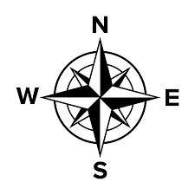

**İzmir. .Van**

**.**

**Mersin**

**D- Verilen rakamları uygun yerlere yazınız.16puan**

**45 39 23 48 50 32 20 11**

Twenty = ..............

Forty-eight=..............   
Thirty-two= ..............

Eleven= .............

Forty -five= ..............

Fifty = ..............

Twenty-three= .............

Thirty-nine=...............

**E-Testi cevaplayınız.36puan**



**1-7 arası sorularda diyalogları uygun şekilde tamamlayan seçeneği işaretleyiniz.**

**1-Arda: Give me the eraser, please!**

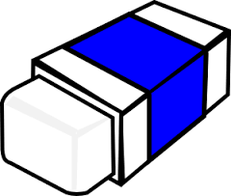 **Irmak: …………………………☺**

**A)** Here you are. **B)** Thanks.

**C)** Sorry. **D)** Not right now

**2- Ayşe:Can I join your game?**

**Buğra:…………………………… ☺**

**A)** Sorry.

**B)** Yes, sure.

**C)** Please come in.

**D)** No, you may not.

**3-Belinay: *May I open the door?***

**Teacher:☹ ………………………………….**

**A)**Yes, you may**. B)**Yes, I can.

**C)**Of course. **D)**Sorry, not right now.

**4-** **Angela: ……………………………………………**

**Carlos: She is from Turkey.**

**A)** Where are you from?

**B)**What are you ?

**C)** Where is Beren from?

**D)** Where is Turkey ?

**5- Katrin:……………………………………….**

**Helena: I’m from Britain. I’m British.**

**A)**Where are you from?

**B)**Where is German?

**C)**What are from?

**D)**Where is India?

**6-** **Mine: Is he from Spain?**

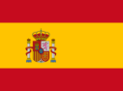 **Rukiye:……………………………**

**A)** He is fromFrance.

**B)** No, he isn’t.

**C)** Yes, he is.

**D)** He is German.

**7-Ozan: Is he French?**

**Mert: ………………………………….**

**A)**No, she isn’t. **B)** No, he isn’t. He is Turkish.

**C)** She is French. **D)**Yes,he is Turkey.

**8-Aşağıdakilerden hangisi diğerlerinden farklıdır?**

**A)**German **B)**Iraqi

**C)**Japanese **D)**Pakistan

**9-Ülke-bayrak eşleştirmelerinden hangisi**

**yanlıştır?**

1. ** B)**

**Japan China**

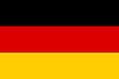 **C- D)**

**The USA Germany**

**10-Nesnelerin doğru sıralandığı seçeneği işaretleyiniz.**

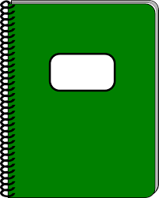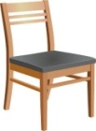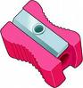

**A)**Notebook – scissors - chair - pencil

**B)**Book - scissors - pencil - notebook

**C)**Pencil scharpener – pencil – desk - notebook

**D)**Pencil sharpener – scissors – chair – notebook

**11-Resme göre uygun seçeneği işaretleyiniz.**

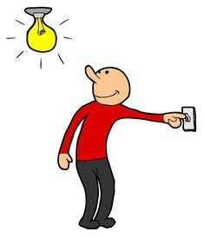

**A)** Raise your hands,please!

**B)** Turn off the lights, please

**C)** Be quiet,please!

**D)** Clean the board, please!

**12- Aşağıda verilen ülke-ulus eşleştirmelerinden hangisi yanlıştır?**

**A)** Britain-British **B)** Germany-German

**C)** India-Iranian **D)** Italy-Italian